Відокремлений структурний підрозділ «Волинський фаховий коледж Національного університету харчових технологій»
Освітньо-професійна програма: Інженерія програмного забезпечення
ОК Системне програмування

Звіт лабораторної роботи №11
Тема “ Створення системних програм для роботи з файловою системою ”

Студентки 4-того курсу
Групи ІПЗ-41
Павліхи І.В

Луцьк 2025
Тема: “Створення системних програм для роботи з файловою системою”
Мета: Ознайомитися з можливостями створення системних програм для роботи з файловою системою в середовищі ОС сімейства UNIX, навчитися використовувати системні виклики для роботи з файлами та відображенням їх у пам’ять, а також організовувати обмін інформацією між процесами через memory-mapped файли.
Посилання на гіт з кодом: https://github.com/IraPavlikha/SPIPZ1/blob/main/LAB11/LAB11KODE.md
Хід виконання роботи
Завдання 1. Створення memory mapped файла і запис інформації
Потрібно створити програму, яка створює файл, відображає його в пам’ять і заповнює структуровані дані — числа від 1 до 10000 та їх квадрати.
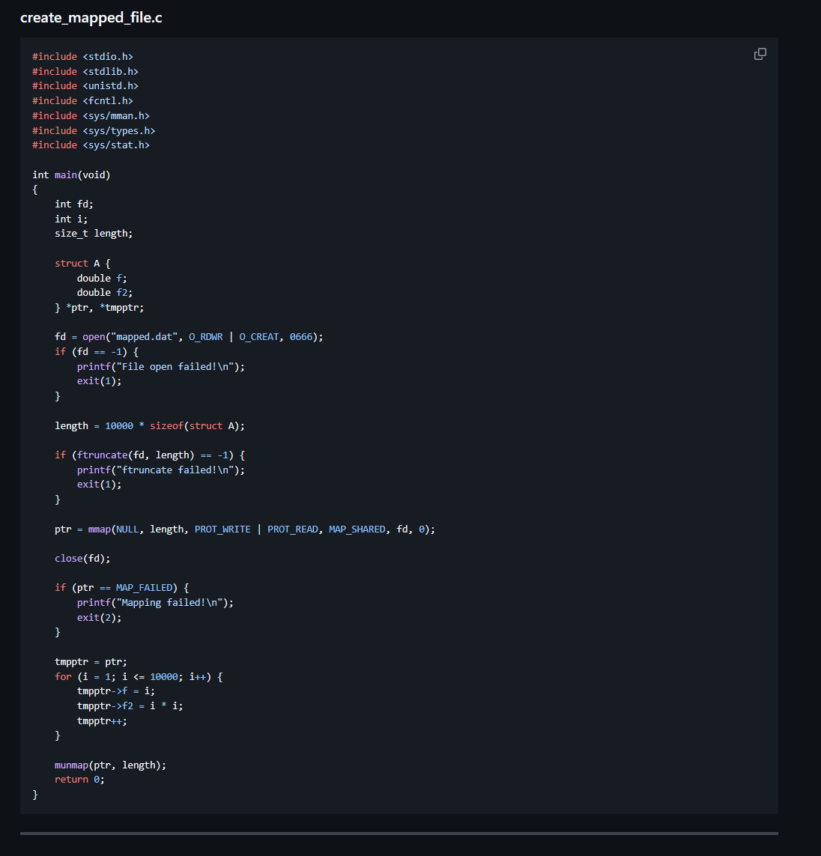
Рисунок 1.1 - Код програми 1
Програма відкриває або створює файл mapped.dat, збільшує його розмір до необхідного через ftruncate(), відображає файл в пам’ять за допомогою mmap() з прапорами PROT_WRITE | PROT_READ і MAP_SHARED. Потім у циклі заповнюються структури числами та їх квадратами. Після завершення запису відображення призупиняється і пам’ять звільняється викликом munmap(). Це демонструє безпечне та ефективне записування даних у memory-mapped файл.
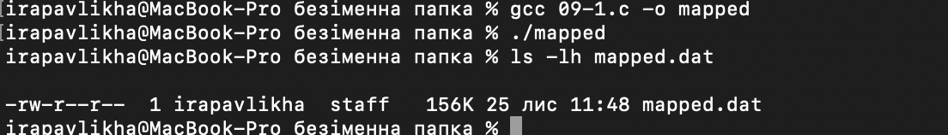
Рисунок 1.2 - Виконання програми 1
Завдання 2. Читання інформації з memory mapped файла.
Програму модифікують так, щоб відобразити існуючий файл в пам’ять і підрахувати суму квадратів чисел від 1 до 1 000 000..
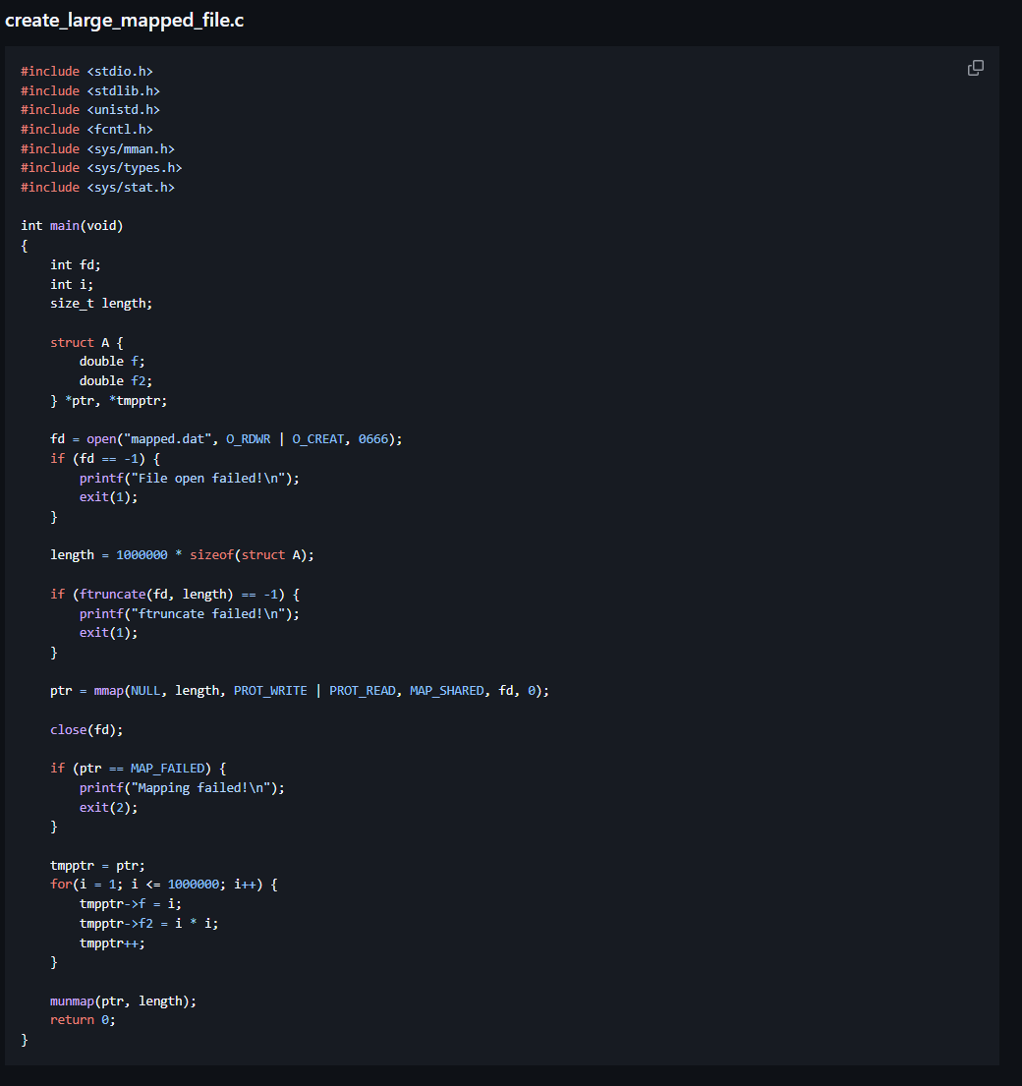
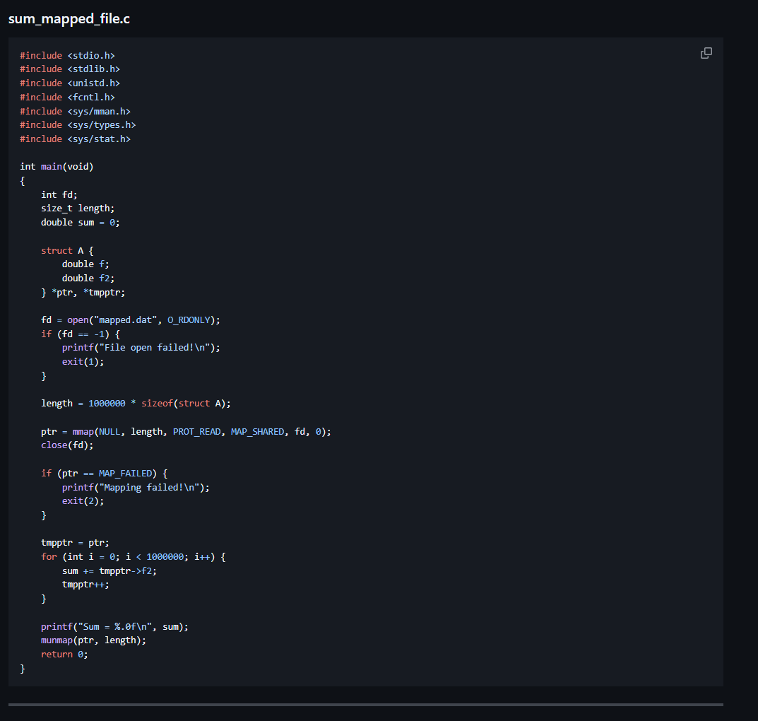
Рисунок 2.1 - Код програми 2
Файл відкривається на читання, відображається в пам’ять через mmap(), після чого дані обробляються у циклі для підрахунку суми квадратів. Після завершення обчислень результат виводиться на екран, а пам’ять звільняється викликом munmap(). Цей приклад показує ефективність роботи з великими обсягами даних через memory-mapped файли без безпосереднього читання з диска.
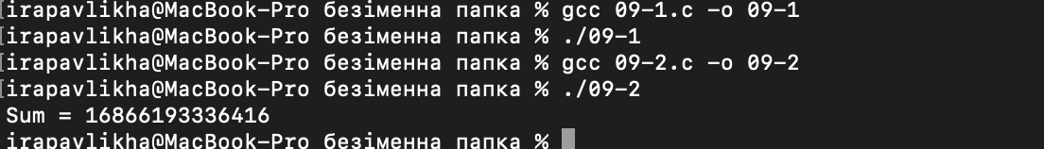
Рисунок 2.2 - Виконання програми 2
Завдання 3. Обмін інформацією між двома програмами через memory mapped файл.
Необхідно реалізувати дві програми: одна записує дані у memory-mapped файл, друга читає їх у режимі реального часу.
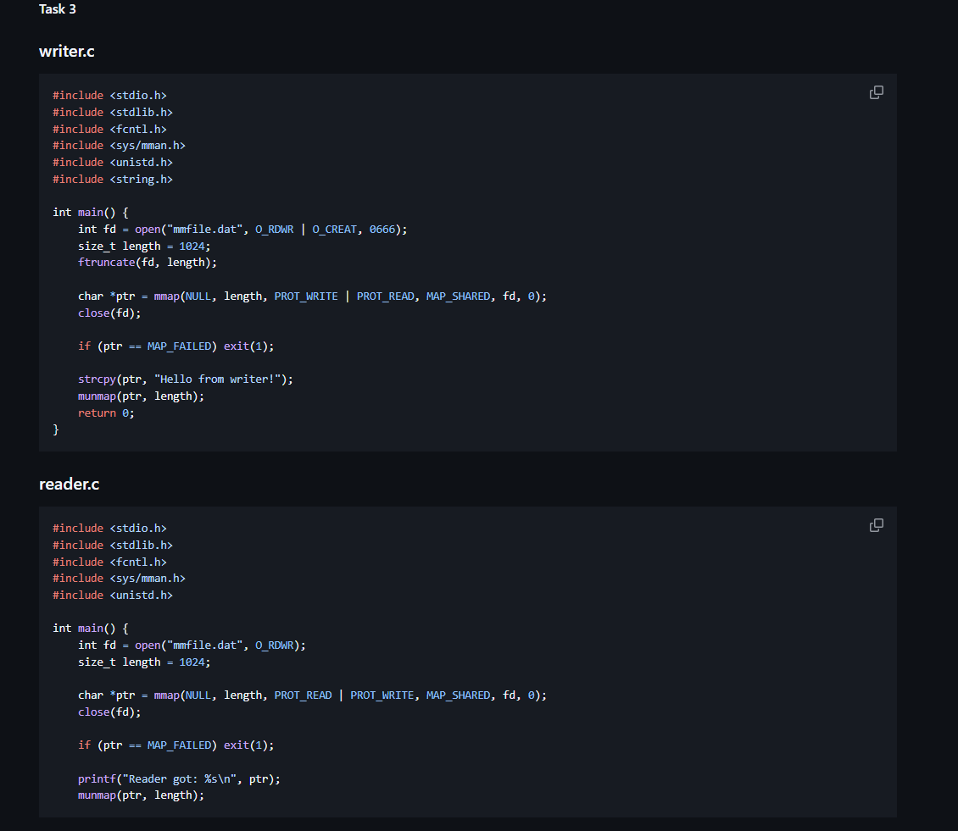
Рисунок 3.1 - Код програми 3
Writer створює файл mmfile.dat розміром 1024 байти і записує повідомлення. Reader відображає той самий файл у пам’ять і читає повідомлення. Обмін інформацією відбувається через спільну пам’ять, демонструючи синхронізовану взаємодію двох процесів. Результати роботи підтверджують, що memory-mapped файли можна використовувати як простий механізм обміну даними між програмами.
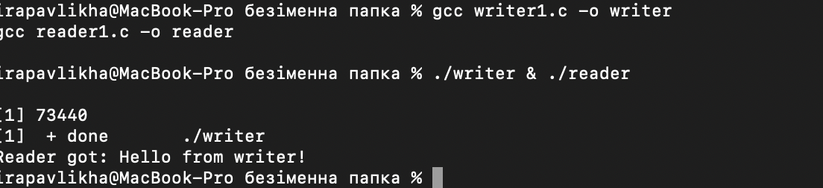
Рисунок 3.2 - Виконання програми 3

Висновки
У роботі продемонстровано створення та використання memory-mapped файлів для запису та читання даних у файловій системі UNIX. Основне завдання показало ефективність використання ftruncate() для підготовки файлу та mmap() для відображення його в пам’ять.
Додаткове завдання продемонструвало можливість обчислень безпосередньо над відображеними даними. Творче завдання підтвердило, що memory-mapped файли можуть слугувати простим механізмом обміну даними між процесами. Виконані програми ілюструють надійність, швидкість та безпечне завершення роботи з пам’яттю та файлами..
Відповіді на питання самоконтролю
Питання для самоконтролю
1. В чому полягає механізм відображення в пам’ять?
Механізм полягає у створенні відповідності між областю файлу на диску та адресним простором процесу, що дозволяє працювати з даними файлу безпосередньо через вказівники, як із масивом у пам’яті.

2. Яка мета використання параметра mapped.dat?
Це ім’я файлу, який створюється або відображається у пам’ять для подальшого запису чи читання даних.

3. Що виконує системний виклик ftruncate(fd, length) в наведеній програмі?
ftruncate() змінює розмір файлу до заданого значення, готуючи його для запису даних через відображення у пам’ять.

4. Яке призначення системного виклику mmap() в програмі?
mmap() відображає файл у пам’ять процесу, дозволяючи працювати з його вмістом як із масивом даних без явного читання або запису на диск.

5. Дайте характеристику вхідних параметрів системного виклику mmap() в програмі.
Параметри включають адресу початку (NULL для автоматичного вибору), розмір відображення, права доступу (PROT_WRITE | PROT_READ), прапори (MAP_SHARED), файловий дескриптор та зміщення у файлі (offset = 0).

6. Для чого застосовані параметри прапорів PROT_WRITE | PROT_READ, MAP_SHARED?
Вони дозволяють запис і читання у відображеній області та забезпечують збереження змін на диску.

7. Що означає прапор MAP_FAILED?
MAP_FAILED сигналізує про помилку відображення файлу у пам’ять.

8. Яка мета застосування системного виклику munmap()?
munmap() призупиняє відображення файлу та звільняє виділену пам’ять процесу.

9. Дайте характеристику вхідних аргументів системного виклику munmap().
Аргументи включають адресу початку відображеної області та її довжину для коректного звільнення пам’яті.

